KRUHOVÉ UČENÍ: Obrázky a zadání na jednotlivá stanoviště

1. stanoviště
1. schéma
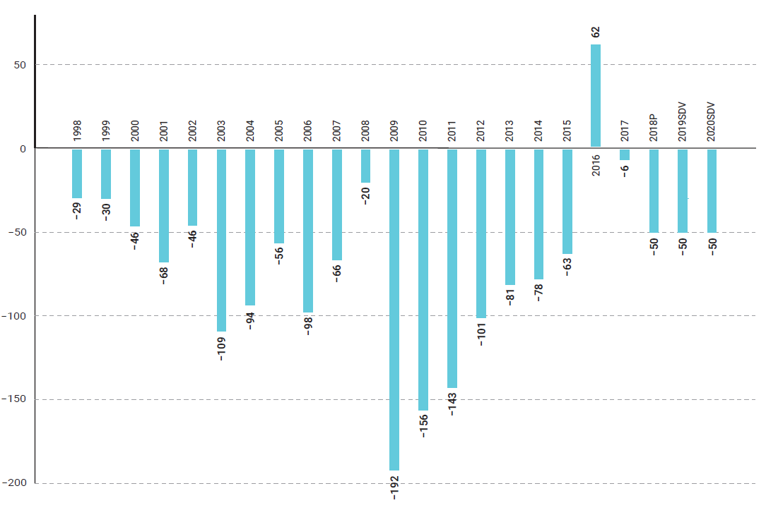
1. text
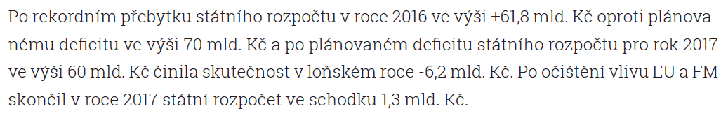
Originální název schématu: Vývoj deficitu státního rozpočtu v letech 1998-2020

Zdroj: Ministerstvo financí ČR. Státní rozpočet 2018 v kostce. Kapesní příručka Ministerstva financí ČR. In: Ministerstvo financí České republiky [online]. © Ministerstvo financí [cit. 2019-05-01]. Dostupné z: http://www.mfcr.cz/cs/verejny-sektor/prognozy/statni-rozpocet

2. schéma
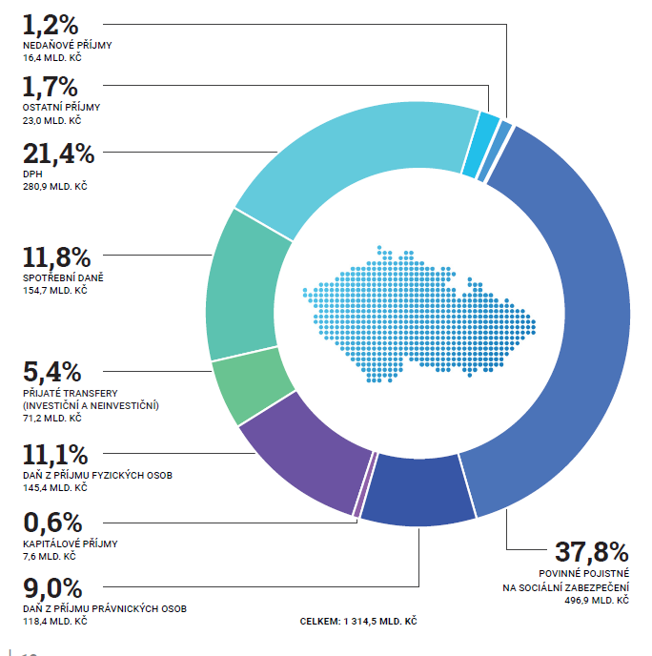
2. text
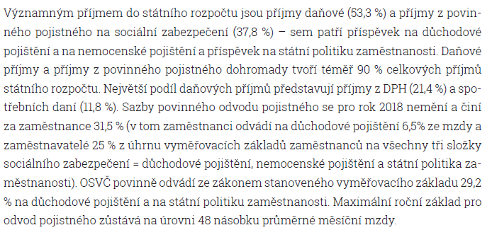

Originální název schématu: Struktura příjmů státního rozpočtu roku 2018

Zdroj: Ministerstvo financí ČR. Státní rozpočet 2018 v kostce. Kapesní příručka Ministerstva financí ČR. In: Ministerstvo financí České republiky [online]. © Ministerstvo financí [cit. 2019-05-01]. Dostupné z: http://www.mfcr.cz/cs/verejny-sektor/prognozy/statni-rozpocet

3. schéma
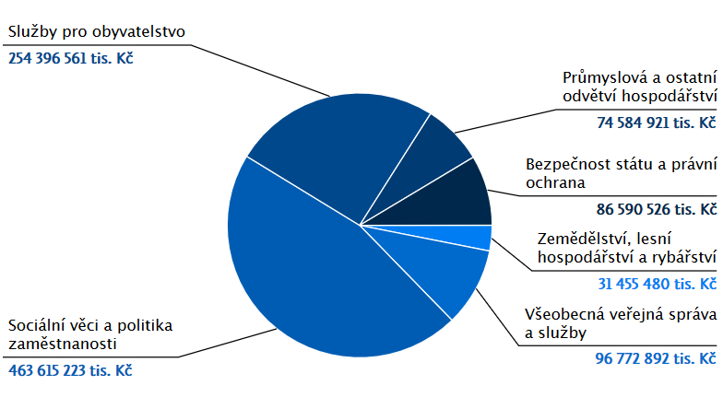
3. text
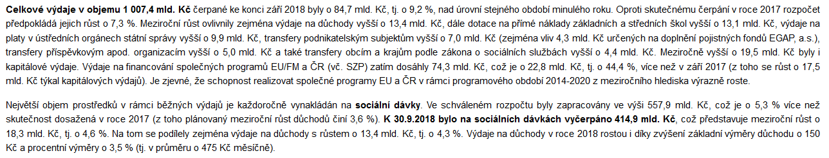

Originální název schématu: Výdaje státního rozpočtu v roce 2018

Zdroj obrázku: Přehled státního rozpočtu. In: Monitor [online]. © C42 s.r.o. [cit. 2019-05-01]. Dostupné z: https://monitor.statnipokladna.cz/2018/statni-rozpocet/

Zdroj textu: ŽUROVEC, Michal, Ing. Státní rozpočet dosáhl na konci září přebytku 16,8 mld. Kč. In: Ministerstvo financí České republiky [online]. Zveřejněno: 1. 10. 2018 [cit. 2019-05-01]. Dostupné z: https://www.mfcr.cz/cs/aktualne/tiskove-zpravy/2018/pokladni-plneni-sr-33054

4. schéma
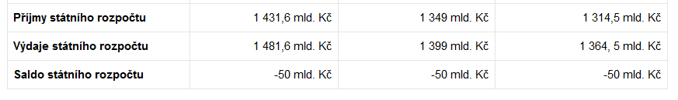
4. text
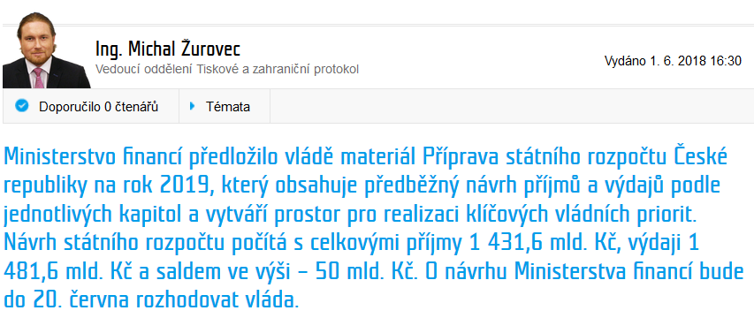
Název schématu: Příprava rozpočtu na rok 2019, Návrh rozpočtu pro rok 2019, ...

Zdroj: ŽUROVEC, Michal, Ing. Příprava rozpočtu na rok 2019: Prioritami investice, důchody, školství a zdravotnictví. In: Ministerstvo financí České republiky [online]. Zveřejněno: 1. 6. 2018 [cit. 2019-05-01]. Dostupné z: https://www.mfcr.cz/cs/aktualne/tiskove-zpravy/2018/priprava-rozpoctu-na-rok-2019-prioritami-32077

2. stanoviště

1. článek
Komentář Aleše Michla, ekonomického poradce ministryně financí
Právo | 12.10.2018 | Rubrika: Trhy & ekonomika | Strana: 17 | Autor: Aleš Michl

Vždycky jsem měl rád hitparády, a tak jsme si teď udělal radost a sestavil svou vlastní. Není to hitparáda hudební (takže nevyhraje Metallica), ale ekonomická. Tady je top 5 čili pět největších mýtů o státním rozpočtu.

MÍSTO PÁTÉ: Díky EET se vybralo/vybere málo peněz
Dosud se vybralo přes 10 miliard Kč navíc na celkových vybraných daních a po naběhnutí všech čtyř vln EET (pokud politici nevyměknou) je možné počítat s inkasem minimálně 18 miliard Kč ročně navíc. EET nemá dopad jen na spravedlivější výběr DPH, ale i na daně fyzických a právnických osob. K tomu ještě funguje kontrolní hlášení, které ročně už teď přináší zhruba 18 miliard ročně navíc. Dohromady se tedy jedná o zhruba 36 miliard ročně navíc pro rozpočet. Každoročně a oproti stavu, kdyby EET a kontrolní hlášení nebyly.

MÍSTO ČTVRTÉ: Více peněz se vybírá jen díky růstu
Meziroční nárůst daní a pojistného bude letos asi 142 miliard Kč – nejvíce od krize. Loni se na daních navíc vybralo 125 miliard Kč.
Dopad ekonomického růstu je pěkně vidět na DPH: V roce 2017 se na DPH vybralo o 32 miliard více než v roce předchozím. Růstu spotřeby domácností a vlády by ale podle odhadu ministerstva financí odpovídalo navýšení výběru daní „jen“ o 22 miliard.
Rozdíl 10 miliard Kč je tedy zásluha naběhlých opatření a dobrého výběru.

MÍSTO TŘETÍ: Máme vysoké daně
Zdanění v Česku je přesně na průměru zemí OECD a pod průměrem zemí Evropské unie. Respektive jak v porovnání se světem, tak i v EU nemáme vysoké daně. České zdanění dokonce klesá. V roce 1993 jsme zdaňovali 37 procent HDP, dnes 34 procent.
Průměr zemí OECD činí 34,3 procenta HDP a v čase roste – v roce 1993 bylo 33 procent.
Průměrné zdanění v EU je 40 procent HDP, průměrné zdanění v eurozóně 42 procent a opět v čase roste – v roce 1993 to bylo 40 procent.

MÍSTO DRUHÉ: Stát je pořád ve schodku
Výsledek státního rozpočtu za rok 2014, který ještě sestavil premiér Jan Fischer, byla sekyrka 77,8 miliardy Kč. Za rok 2015 to bylo minus 62,8 miliardy, za 2016 už plus 61,8 miliardy a za 2017 malé minus 6,2 miliardy Kč.
Letos na konci roku bude zhruba vyrovnaný rozpočet.
Co víc, když přihlédnu k tomu, že obce a kraje dostaly ze státního kupu peněz, a vezmu hospodaření dohromady za celou republiku, pak v roce 2017 byla tahle země (stát + kraje + obce) v přebytku 80,6 miliardy Kč, který mu ležel na bankovních účtech vynášejících nula nula nic. Byl to nejvyšší přebytek v historii. Přebytkové hospodaření státu, měst, obcí a krajů se očekává i letos, dohromady ve výši kolem 87 miliard Kč.

MÍSTO PRVNÍ: Zadlužujeme se
Státní dluh na konci roku 2013: 1683,3 miliardy Kč, na konci 2014: 1663,7 miliardy, na konci 2015: 1673,0 miliardy, na konci 2016: 1613,4 miliardy, na konci 2017: 1624,7 miliardy.
Očekávání pro konec 2018 je 1624 miliard Kč.
Konec hitparády. Snad v ní tyto mýty nevydrží napořád. Já vím, přijdou další. Tak z toho pak udělám výběr nejlepších…

Zdroj článku: MICHL, Aleš. Pět největších mýtů o rozpočtu Česka. In: Ministerstvo financí České republiky [online]. Zveřejněno 15. 10. 2018 [cit. 2019-01-05]. Dostupné z: https://www.mfcr.cz/cs/aktualne/v-mediich/2018/pet-nejvetsich-mytu-o-rozpoctu-ceska-33144

2. článek
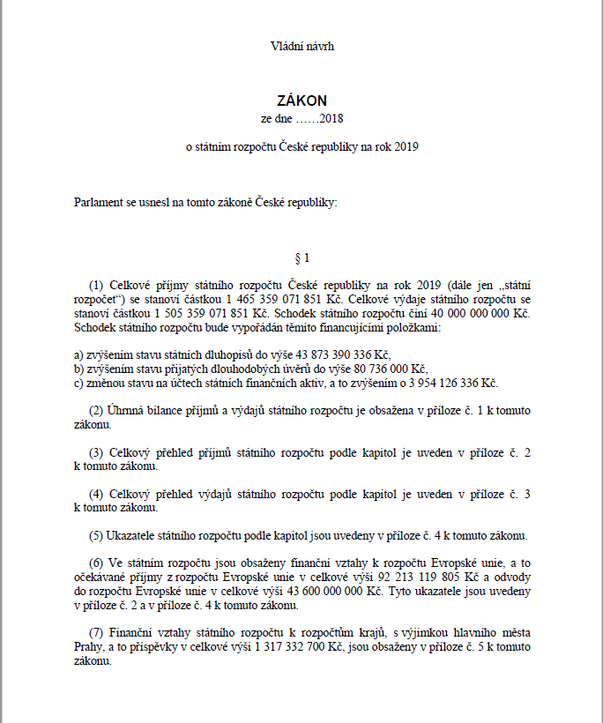

Zdroj: Vláda ČR. Vládní návrh Zákona o státním rozpočtu České republiky na rok 2019.

3. článek
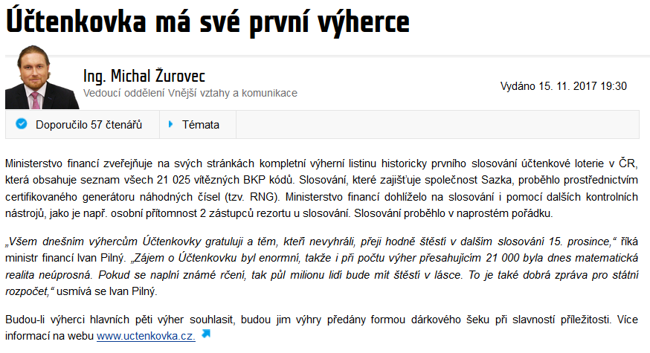

Zdroj: ŽUROVEC, Michal, Ing. Účtenkovka má své první výherce. In: Ministerstvo financí České republiky [online]. Zveřejněno 15. 11. 2017 [cit. 2019-01-06]. Dostupné z: https://www.mfcr.cz/cs/aktualne/tiskove-zpravy/2017/uctenkovka-ma-sve-prvni-vyherce-30110

4. článek
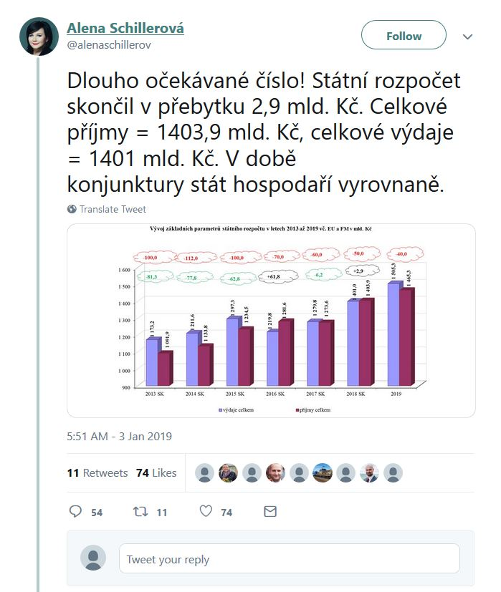
Zdroj: SCHILLEROVÁ, Alena. [Dlouho očekávané číslo! …] In: Twitter [online]. Zveřejněno 3. 1. 2019 [cit. 2019-01-06]. Dostupné z: https://twitter.com/alenaschillerov/status/1080823952891695106

5. článek
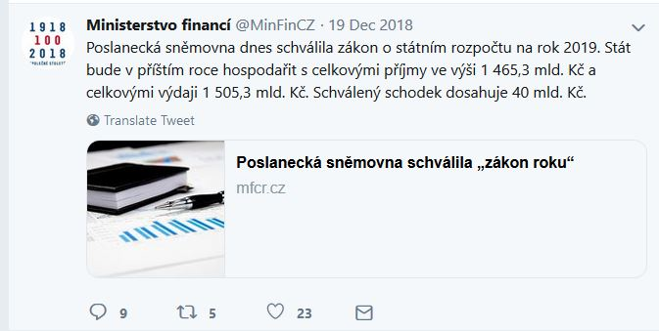

Zdroj: Ministerstvo financí. [Poslanecká sněmovna dnes ....] In: Twitter [online]. Zveřejněno 19. 12. 2018 [cit. 2019-01-06]. Dostupné z: https://twitter.com/MinFinCZ/status/1076083371439243266

3. stanoviště

Úlohy:
1) Rodina pana Kuličky musí každý měsíc vyjít s 25 000 Kč, zároveň se pan Kulička snaží dávat stranou peníze na rodinnou dovolenou – každý měsíc si odkládá 3 000 Kč. Mezi další výdaje, které má rodina každý měsíc, patří 8 000 Kč za nájem, 5 000 Kč za jídlo, 2 000 Kč jde stranou na případné opravy nebo nákup oblečení, navíc dává svým dvěma dětem po 500 Kč (na autobus do školy a zbytek činí kapesné). Do rodinného rozpočtu se samozřejmě započítává i jízda autem, a protože pan Kulička jezdí do práce autem každý den, tato položka činí 3 000 Kč. Maminka se převážně stará o domácnost, ale má i malý přivýdělek, který dělá 5 000 Kč za měsíc, který se nepočítá do rodinného rozpočtu Kuličkových.
- Je rodinný rozpočet po odečtení všech měsíčních výdajů této rodiny v plusu? Pokud ano, kolik peněz zůstává rodině navíc?
- Paní Kuličková chce po 2 letech svého odkládání svého přivýdělku vložit celkovou vydělanou částku do banky na roční termínovaný vklad s roční úrokovou mírou 4 %. Kolik korun bude po roce činit vložená částka včetně úroku před tím, než úrok musí zdanit?
- Vypočítejte, kolik by musela stát rodinná dovolená, kdyby se na ni Kuličkovi chtěli vydat od teď za rok a půl. Chtějí ji zaplatit z peněz, které si na ni odkládají a z poloviny celkové částky paní Kuličkové v úloze za b) této úlohy s tím, že musíte odečíst z úroku 10% daň.

2) Rodina Nováků se rozhodla, že pojede na dovolenou, bohužel jim však nevyšly peníze, které si odkládali a část peněz (21 700 Kč) si museli půjčit. Půjčku jim nabídla Zlobří banka se dvěma možnostmi splátek. Buď se Novákovi rozhodnou splatit rychle, tedy 11x 2 100 Kč, nebo jim bude vyhovovat nízká splátka, a budou tak splácet po dobu 6 let každý měsíc po 427 Kč.
- Jakou možnost byste doporučili Novákovým a proč?

3) Šetřílkovi jsou mladý pár, který se rozhodl pro rekonstrukci pokoje, protože za 5 měsíců čekají svého prvního potomka. Chtějí mu udělat krásný a technicky dobře udělaný pokoj včetně veškerého vybavení pro miminka. Musí předělat elektřinu a udělat nové podlahy.
- Mladá paní Šetřílková stanovila rozpočet na 87 000 Kč, tyto peníze si rovnoměrně rozdělili do těch 5 měsíců. Během prvního měsíce však překročili měsíční rozpočet o 7 %. Kolik korun tento měsíc nakonec museli zaplatit a jak si museli rozdělit zbytek peněz do zbylých měsíců?
- Po dokončené rekonstrukci Šetřílkovi vypočítali, že z původního rozpočtu přeplatili 12 000 Kč. Kolik to dělá % navíc?
- Vybavení pro miminko dělalo třetinu z celkových výdajů na rekonstrukci. Kolik to bylo peněz?

